Уважаемые студенты!
Вам предлагаются материалы для освоения тем по дисциплине в режиме дистанционного обучения. Вам необходимо ознакомиться с предоставленным материалом, выполнить предложенные задания.
В электронном виде выполненные задания необходимо выслать для проверки на почту nd-bio@yandex.ru в течение пяти дней с момента размещения задания на сайте.
Если возникнут вопросы, пишите.
Удачи!

Теория химического строения органических соединений.
Органическая химия изучает строение молекул и свойства соединений углерода, кроме самых простых (угарный газ, угольная и синильная кислоты и их соли).
Органические вещества известны людям с давних пор. Ещё в древности люди использовали уксус, мёд, животные и растительные жиры, красящие и душистые вещества. Все эти вещества выделялись из живых организмов. Поэтому такие соединения стали называться органическими, а раздел химии, который изучал вещества, образующиеся в результате жизнедеятельности живых организмов, получил название «органическая химия». Это определение было дано шведским учёным Берцелиусом в 1827 году.
В настоящее время мы используем множество органических соединений, которые никогда не встречались в природе и не входят в состав живых организмов. К ним относятся взрывчатые вещества, многие лекарства, красители, искусственные и синтетические полимеры.
Что объединяет эти, столь разные по свойствам, вещества?
Уже первые исследователи органических веществ отмечали особенности этих соединений.
Во-первых, все вещества, выделенные из живых организмов, при сжигании образовывали углекислый газ, а это означает, что все они содержали атомы углерода.
Во-вторых, эти соединения имели более сложное строение, чем минеральные (неорганические) вещества.
В-третьих, возникали серьёзные затруднения, связанные со способами получения и очистки этих соединений.
К середине XIX века было создано немало теорий, авторы которых пытались объяснить эти и другие особенности органических соединений. Одной из таких теорий стала теория химического строения органических веществ Бутлерова.
В целом, основные положения этой теории в современном изложении можно сформулировать так.
1. Атомы в молекулах располагаются в определённой последовательности, согласно их валентности. Атом углерода в органических молекулах имеет постоянную валентность равную четырём.
2. Порядок соединений атомов в молекуле и характер химических связей между ними называется химическим строением данного вещества.
3. Свойства органических соединений зависят не только от того, какие атомы и в каких количествах входят в состав молекулы, но, в первую очередь, от химического строения:
• вещества разного строения имеют разные свойства;
• вещества похожего строения имеют похожие свойства.
4. Изучая свойства органических соединений, можно сделать вывод о строении данного вещества и описать это строение одной-единственной химической формулой. Зная строение данного вещества, можно предсказать не только все его свойства, но и свойства аналогичных по строению веществ.
5. Атомы в молекуле взаимно влияют друг на друга.
В настоящее время известно более 20 миллионов органических соединений, в то время как неорганических веществ не более 700 тысяч.
Этот факт кажется странным, поскольку в состав неорганических соединений могут входить любые из 114 известных в настоящее время химических элементов, а в состав органических молекул обычно входят атомы 6 химических элементов: C, H, O, N, P, S.
Почему органических веществ так много?
Тот факт, что в основе любого органического соединения лежит цепочка атомов углерода (углеродный скелет) — уже объясняет многообразие органических соединений. Кроме того, цепочки могут иметь разное строение:

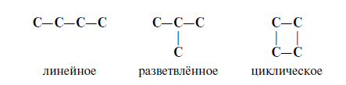
Между атомами углерода могут возникать химические связи разного типа:
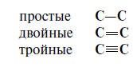
Поэтому только четыре (!) атома углерода могут образовать более 10 соединений разного строения, даже если в состав таких соединений будут входить только атомы углерода и водорода. Эти соединения будут иметь, например, следующие углеродные скелеты:
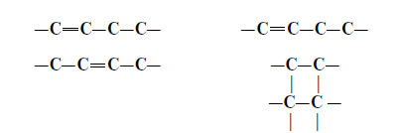и другие.

Поскольку органических соединений очень много, их можно и нужно классифицировать по разным признакам:
• по строению углеродной цепи — линейные, разветвленные, циклические соединения;
• по составу — углеводороды, кислородсодержащие соединения, азотсодержащие соединения и другие.
• по составу — предельные и непредельные соединения.
Предельные углеводороды содержат максимально возможное (предельное) число атомов водорода в молекуле. Состав таких молекул всегда соответствует формуле С_{n}H_{2n+2} (при n = 1, 2, 3, ...), соответственно, все остальные вещества, содержащие меньшее число атомов водорода в молекуле, являются непредельными соединениями.
•по типу химической связи — углеводороды делят на предельные, непредельные (в том числе и с кратными связями) и ароматические.
Формулы органических соединений можно изображать по-разному. Состав молекулы отражает молекулярная (эмпирическая) формула: С₄Н₁₀.
Но эта формула не показывает расположения атомов в молекуле, т. е. строения вещества. А в органической химии это понятие (строение вещества) — самое главное! Последовательность соединения атомов в молекуле показывает графическая (структурная) формула.
Например, для вещества строения С₄Н₁₀ можно написать две такие формулы:
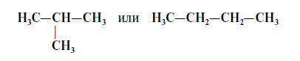

Изомерия
Существование соединений, которые имеют одинаковый состав, но разное строение, а значит и свойства, называется изомерией.
ИЗОМЕРЫ — это соединения, которые имеют одинаковый состав, но разное строение, а значит и разные свойства.
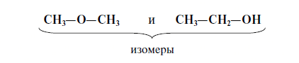
Поэтому молекулы органических соединений следует изображать при помощи графических (структурных) формул, так как в этом случае будет видно строение изучаемого вещества, а значит, будет видно, как и за счёт чего происходит химическая реакция.

Гомологи
Из того же положения теории строения органических соединений Бутлерова следует, что вещества, имеющие похожее (сходное) строение молекул должны иметь и похожие (сходные) свойства.
Органические соединения, которые имеют похожее строение, а значит и похожие свойства, образуют гомологические ряды. Например, нециклические углеводороды, в составе молекул которых есть только одна двойная связь, образуют гомологический ряд алкенов:
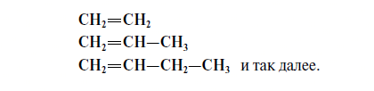
Нециклические углеводороды, в молекулах которых имеются только простые связи, образуют гомологический ряд алканов:
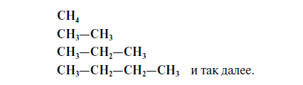
Члены гомологического ряда называются гомологами.
Гомологи — это органические соединения, которые похожи по строению и значит, по свойствам. Гомологи отличаются друг от друга по составу на группу СН₂ или (СН₂)_{n}.

ВЫПОЛНИТЕ ЗАДАНИЯ
I. Решите тест (задание высылается преподавателю на электронную почту)
1. Органическая химия изучает….
а) строение, свойства способы получения неорганических веществ.
б) химический состав живых клеток и организмов.
в) строение молекул и свойства соединений углерода, кроме самых простых.
г) вещества и их превращения.

2. Какие элементы чаще всего входят в состав органических соединений?
а) C, H, O, N, Ca, K.
б) Ba, C, H, O, N, S.
в) C, P, S, Na, O, H.
г) C, H, O, N, P, S.

3. Какое строение могут иметь углеродные цепи? (выберите несколько вариантов)
а) линейное
б) разветвленное.
в) ароматическое.
г) циклическое.

4. Какую валентность имеет атом углерода в органических соединениях?
а) 2
б) 4 или 6
в) всегда 4
г) всегда 2

5. Гомологами являются:
а) СН₄ и СН₃ОН
б) СН₃—СН₃ и С₃Н₈
в) С₂Н₅Br и С₂Н₆
г) СН₃—О—СН₃ и С₂Н₅ОН

II Выполните задания в тетради

1. Среди следующих соединений найдите изомеры:
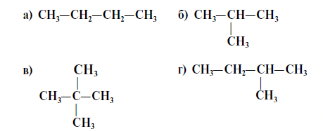
2. Среди следующих соединений найдите изомеры:

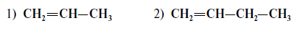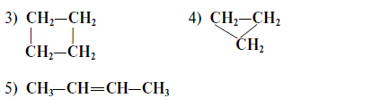
3. Допишите атомы водорода и найдите среди следующих соединений изомеры:

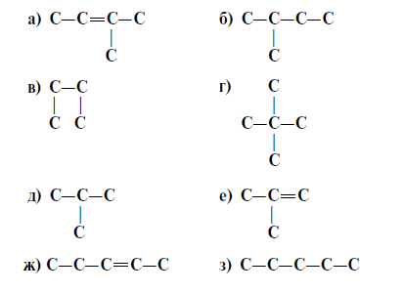
Есть ли среди этих соединений: одинаковые вещества; гомологи? Укажите их.

НОМЕНКЛАТУРА ОРГАНИЧЕСКИХ СОЕДИНЕНИЙ
Правила номенклатуры (названий) органических соединений были приняты в 1965 году. Они называются правилами ИЮПАК (IUPAC).
За основу названий органических соединений принимаются названия гомологов-алканов:
СН₄ — МЕТан
C₂H₆ — ЭТан
С₃Н₈ — ПРОПан
С₄Н₁₀ — БУТан*
С₅Н₁₂ — ПЕНТан*
C₆H₁₄ — ГЕКСан*
В этих названиях корни слов (выделены прописными буквами: МЕТ-, ЭТ-, ПРОП- и так далее) указывают на число атомов углерода в главной цепи:
МЕТ — один атом углерода,
ЭТ — два атома углерода,
ПРОП — три атома углерода и так далее.
Суффикс в названии указывает на характер (тип) связей.
Так суффикс
-ан- показывает, что все связи между атомами углерода простые.
-ен-, если в цепи имеется одна двойная связь;
-ин-, если в цепи имеется одна тройная связь.
____________________
* — для этих соединений имеется в виду, что они имеют линейное (нормальное) строение.
Например:
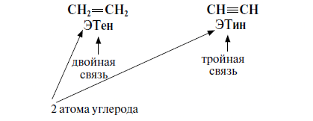

Правила составления названий углеводородов (элементы номенклатуры IUPAC)

Для того чтобы составить название углеводорода по номенклатуре IUPAC, нужно:
1) выбрать главную цепь: она должна быть самой длинной и самой разветвлённой (содержать максимальное число радикалов); для непредельных углеводородов эта цепь, по возможности, должна содержать все кратные связи;
2) атомы углерода, которые не вошли в состав главной цепи, образуют боковые цепи (радикалы);
3) нумерацию атомов главной (основной) цепи начинают с того конца, от которого ближе кратная связь, а для предельных углеводородов — с того конца, к которому ближе радикал. В любом случае сумма номеров, которые появились в названии углеводорода, должна быть минимальной;
4) перед названием радикала ставят номер атома углерода (адрес), с которым радикал соединён;
5) если одинаковых радикалов несколько, то их число обозначают так:
два радикала ди-,
три радикала три-,
четыре радикала тетра-;
6) затем записывают названия соответствующих радикалов (начиная с самых простых) и в конце названия записывают название углеводорода — основной цепи, указывая тип кратной связи и место положения этой связи.

Рассмотрим пример.
Необходимо назвать углеводород:
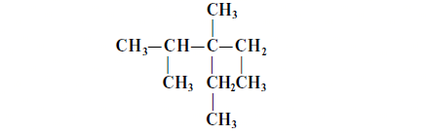
Решение.
1. Выберем самую длинную цепь; в данном случае она содержит 5 атомов углерода → корень — пент.
2. Все связи простые суффикс -ан-.
Получили пентан.
3. Нумеруем главную цепь слева направо, так как к левому концу ближе первый радикал (это — «метил»):
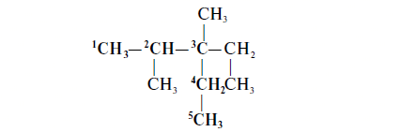
4. У второго атома углерода и у третьего атома углерода имеется по одному радикалу «метил-», т. е. всего два радикала «метил-»; обозначим их «ди»; получаем: 2,3-диметил…
5. У третьего атома углерода есть ещё один радикал «этил-», поэтому получаем:
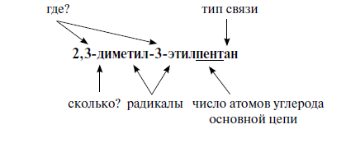
Другой пример.
Составить графическую формулу углеводорода:
3,3-диметилбутен-1
Решение.
1-й шаг: определим число атомов углерода в основной (главной) цепи: бут → четыре атома углерода.
2-й шаг: определим тип химической связи в основной цепи: ен-1 → двойная связь, которая находится после первого атома углерода.
3-й шаг: составляем углеродный «скелет»:
4-й шаг: у третьего атома углерода имеется два (ди) радикала «метил», т.е. каждый радикал имеет один атом углерода:
5-й шаг: допишем атомы водорода согласно валентности атома углерода:

Выполните задания в тетради

1. Составьте структурные (графические) формулы веществ:
а) 3-метилбутин-1;
б) 2,2-диметилбутан;
в) 3-этилпентан.
2. Составьте структурные формулы соединений:
а) пентадиен-1,3;
б) пентен-1;
в) 3-метилбутин-1;
г) 2-метилбутен-2;
д) 2,2,3-триметилбутан;
е) 3,3-диметилбутин-1.
Укажите, есть ли среди этих соединений гомологи, изомеры? Укажите те и другие.

Рекомендуемые источники:
Габриелян О.С., Остроумов И.Г. Химия для профессий и специальностей технического профиля: учебник для студ. учреждений сред. проф. образования. – М., 2017.
Дроздов А.А. Химия: учебное пособие для СПО. – Саратов : Научная книга, 2019. (ЭБ). Режим доступа: http://www.iprbookshop.ru/87083.html.
Нечаев А.В. Химия: учебное пособие для СПО. Изд-во Урал. ун-та, 2019. (ЭБ). Режим доступа: http://www.iprbookshop.ru/87903.html.
Френкель Е.Н. Органическая химия. Самоучитель. Эффективная методика, которая поможет сдать экзамены и понять химию. — Москва : Издательство АСТ, 2018.

